XU1794 scheda creata il 18 maggio 2026
Descrizione storico-bibliografica
*Rendiconto generale della Società di m. s. di cooperazione ed istruzione fra gli operaj di Gallarate a tutto il 1886 / per cura del Consiglio direttivo. – [Milano : Tip. Rechiedei, 1887]. - VI, 141 p ; 23 cm. - LO10508773
Autore: Società di mutuo soccorso ed istruzione fra gli operai gallaratesi <Gallarate>

*Resoconto morale e finanziario della gestione ... / Società operaia di mutuo soccorso cooperazione ed istruzione di Gallarate. – 1892-1939. - Gallarate : Tip. Lit. M. Bellinzaghi, [1893-1940]. - volumi ; 30 cm. ((Annuale. - L'editore varia: Luigi Checchi (1915; Tip. A. Chinetti (1935). - Descrizione basata su: 1892. - LO11822914
Dal 1915 variante del titolo: *Rendiconto morale e finanziario della gestione … / Società operaia di mutuo soccorso ed istruzione, Gallarate
Autore: Società operaia di mutuo soccorso ed istruzione <Gallarate>

Soggetti: Mutue – Gallarate - 1886-1939; Gallarate - Società operaia di mutuo soccorso ed istruzione – 1886-1939; Gallarate - Società di mutuo soccorso ed istruzione fra gli operai gallaratesi – 1886-1939
Classe: D334.7094522

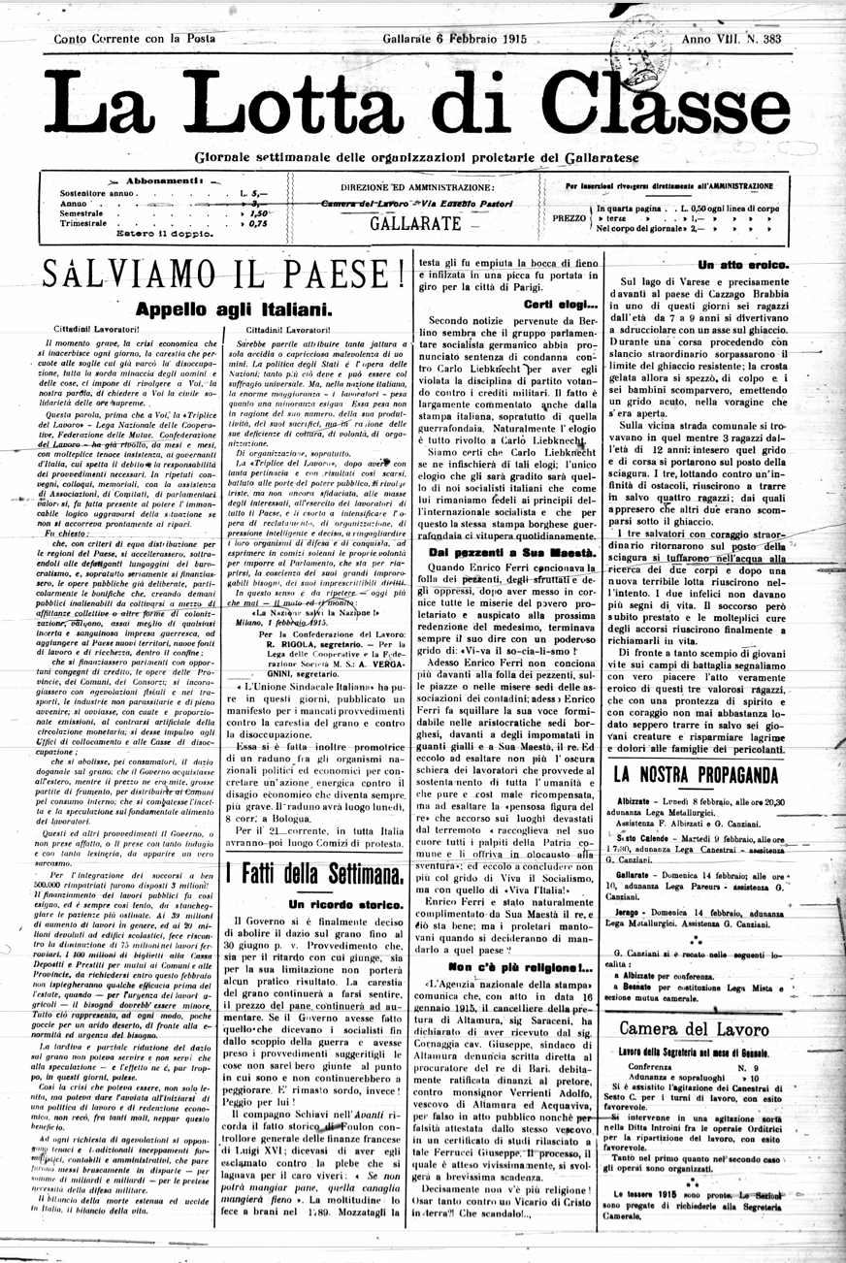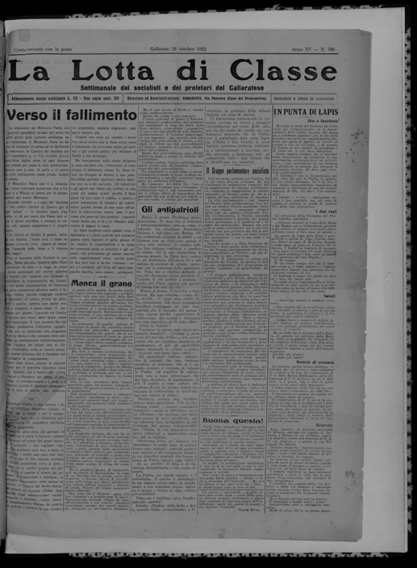
La *lotta di classe : giornale settimanale delle organizzazioni proletarie del gallaratese. - Anno 1, n. 1 (31 agosto 1907)-anno 15, n. 706 (21 ottobre 1922). - Varese : Tip. Varesina, [1907-1922]. – 15 volumi ; 50 cm. ((Il sottotitolo varia : settimanale dei socialisti e dei proletari del gallaratese. – Fondato da Ines Oddone Bitelli. - L’editore varia. - IEI0122572; LO10736050
Autore: Bitelli, Ines [Oddone Bitelli, Ines]
Soggetto: Sindacalismo – Gallarate – 1907-1922
Copia digitale: 1911-1922

Informazioni storico-bibliografiche
Ines Oddone Bitelli. Nel 1906 si trasferisce a Gallarate col marito, chiamato a dirigere la Camera del Lavoro, e qui nel 1907 fonda l’organo camerale “La lotta di classe: giornale settimanale delle organizzazioni proletarie del gallaratese” caratterizzato da un taglio sindacalista-rivoluzionario. Artero, p.46

Note e riferimenti bibliografici
- L' Alto Milanese e Gallarate nei libri e nei periodici (1830-1940) / Istituto: Biblioteca civica Luigi Majno
- GIOVANNI ARTERO LOMBARDIA OPERAIA TRA OTTO E NOVECENTO Le associazioni dei lavoratori nell’Abbiatense-Corsichese La Camera del Lavoro di Gallarate Dalla sinistra socialista alla federazione comunista milanese. febbraio 2014, 77 p.

